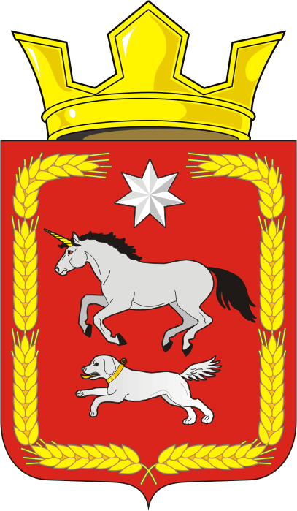
СОВЕТ ДЕПУТАТОВ муниципального образования
КАИРОВСКИЙ СЕЛЬСОВЕТ саракташскОГО районА
оренбургской области
ЧЕТВЕРТЫЙ созыв

Р Е Ш Е Н И Е
тринадцатого внеочередного заседания Совета депутатов
муниципального образования Каировский сельсовет
четвертого созыва

02 декабря 2021 года с.Каировка № 54

О внесении изменений и дополнений в решение Совета депутатов Каировского сельсовета Саракташского района Оренбургской области №18 от 24 декабря 2020 года «О бюджете муниципального образования Каировский сельсовет Саракташского района Оренбургской области на 2021 год и на плановый период 2022 и 2023 годов»

На основании ст.12, 132 Конституции Российской Федерации, ст.9 Бюджетного кодекса РФ, ст.35 Федерального закона от 06.10.2003 № 131 «Об общих принципах организации местного самоуправления в РФ», Устава муниципального образования Каировский сельсовет:
Совет депутатов Каировского сельсовета
РЕШИЛ:
1. Внести изменения и дополнения в решение Совета депутатов Каировского сельсовета Саракташского района Оренбургской области №18 от 24 декабря 2020 года «О бюджете муниципального образования Каировский сельсовет Саракташского района Оренбургской области на 2021 год и на плановый период 2022 и 2023 годов» (далее - решение).
1.1. Пункт 1 изложить в следующей редакции:
1)общий объем доходов местного бюджета в сумме 5 720 100,00 рублей.
2) общий объем расходов местного бюджета в сумме 6 602 272,39 рублей.
3) Дефицит местного бюджета 882 172,39 рублей
1.2. Приложение №1 «Источники внутреннего финансирования дефицита местного бюджета на 2021 год и на плановый период 2022 и 2023 годов» изложить в редакции согласно приложению № 1 к настоящему решению;
1.3 Приложение №5 «Поступление доходов в бюджет по кодам видов доходов, подвидов доходов на 2021 год на плановый период 2022 и 2023 годов» изложить в редакции согласно приложению № 5 к настоящему решению;
1.4.Приложение №6 «Распределение бюджетных ассигнований местного бюджета по разделам и подразделам классификации расходов бюджета на 2021 год на плановый период 2022 и 2023 годов» изложить в редакции согласно приложению № 6 к настоящему решению;
1.5.Приложение №7 «Распределение бюджетных ассигнований местного бюджета по разделам, подразделам, целевым статьям (муниципальным программам Каировского сельсовета и непрограммным направлениям деятельности), группам и подгруппам видов расходов классификации расходов бюджета на 2021 год и на плановый период 2022 и 2023 годов» изложить в редакции согласно приложению № 7 к настоящему решению;
1.6. Приложение №8 «Ведомственную структуру расходов местного бюджета на 2021 год и на плановый период 2022, 2023 годов» изложить в редакции согласно приложению № 8 к настоящему решению;
1.7.Приложение №9 «Распределение бюджетных ассигнований местного бюджета по целевым статьям (муниципальным программам Каировского сельсовета и непрограммным направлениям деятельности), разделам, подразделам, группам и подгруппам видов расходов классификации расходов на 2021 год и на плановый период 2022 и 2023 годов» изложить в редакции согласно приложению № 9 к настоящему решению;
1.8. Приложение № 11 «Распределение иных межбюджетных трансфертов, на осуществление переданных поселением в район полномочий, предоставляемых из бюджета сельского поселения в районный бюджет на 2021 год и на плановый период 2022 и 2023 годов», внести изменения согласно приложению № 11 таблица 5 к настоящему решению.

2. Контроль за исполнением данного решения возложить на постоянную комиссию Совета депутатов местного бюджета по бюджетной, налоговой и финансовой политике, собственности и экономическим вопросам, торговле и быту (Шлома Л.Н.).

3. Настоящее решение подлежит размещению на официальном сайте администрации МО Каировский сельсовет в сети Интернет не позднее 10 дней со дня его подписания.

Председатель Совета депутатов сельсовета О. А. Пяткова

Глава муниципального образования
Каировский сельсовет А.Н. Логвиненко
Разослано: прокурору района, депутатам, администрации сельсовета, финотделу района, в дело.

